RG-PRI-02-03

VERSIÓN 6



Colegio “Villa de las Flores” S.C.

“Ofreciendo una formación integral para toda la vida”

www.cvf.edu.mx

**PLAN DE CLASE/NOTA TÉCNICA**

**NIVEL: PRIMARIA**

**1.- NOMBRE DEL PROFESOR: ORTEGA HERVER CRIS FERNANDA GRADO: 6º GRUPO: “A”**

**2.- ASIGNATURA:** ESPAÑOL

**3.- TRIMESTRE:** SEGUNDO

**4.- SEMANA:** DEL 23 AL 27 DE ENERO

* LUNES 23 DE ENERO

**5.- TIEMPO:** 50 MIN

**6.- TEMA:** Elaborar un manual de juegos de patio.

* Los instructivos.

**7.- PROPÓSITOS:** Es que los estudiantes enfrenten desafíos que les permitan potenciar sus aprendizajes y desarrollar sus habilidades de lenguaje y comunicación. Con Vamos más allá, los docentes de la materia podrán reforzar de manera diferenciada los conocimientos de los estudiantes y ayudarles a que los pongan en práctica en diversas situaciones relacionadas con el mundo que los rodea.

**8.- COMPETENCIA:** Emplear el lenguaje para comunicarse y como instrumento para aprender • Identificar las propiedades del lenguaje en diversas situaciones comunicativas • Analizar la información y emplear el lenguaje para la toma de decisiones • Valorar la diversidad lingüística y cultural de México.

**9.- APRENDIZAJE ESPERADO:** usa palabras que indiquen orden temporal, así como numerales y viñetas para explicitar los pasos de una secuencia

**10.- CONTENIDOS:** verbos en infinitivo e imperativo.

**11.- RECURSOS:** Libro de español SEP

**12.- MATERIALES:** lápiz, cuaderno, copias.

**13.- IMPLEMENTACIÓN DE ACCIONES DEL P.E.M.C.**

Mejorar el aprovechamiento en lectura y matemáticas en todos los grados y lograr que se cumpla con el plan de reforzamiento de 6°

**14.- INICIO:** iniciaremos con una nueva práctica de lenguaje; elaborar un manual de juegos de patio. Iniciaremos con la lectura del libro de español SEP en las páginas 73 – 77.

**15.- DESARROLLO:** posteriormente, platicaremos acerca de lo que es un instructivo y de para qué sirven, como es un tema que ellos ya conocen, se les preguntara ¿en que tiempos se escribe los verbos de los instructivos? ¿Cuáles son las características de un instructivo?

**16.- CIERRE:** realizaremos el siguiente apunte para reforzar lo que ya conocen.

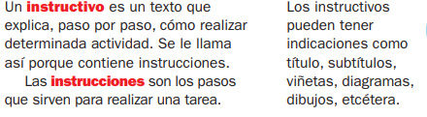

**Actividad y Tipo de organización: Individual (x) Equipo () Grupal ()**

En el libro de SEP, en las páginas 77 – 79.

Para la segunda actividad, en el cuaderno realizaran un esquema para crear las regla de su juego, esta actividad la realizaran en equipos de 7 personas.

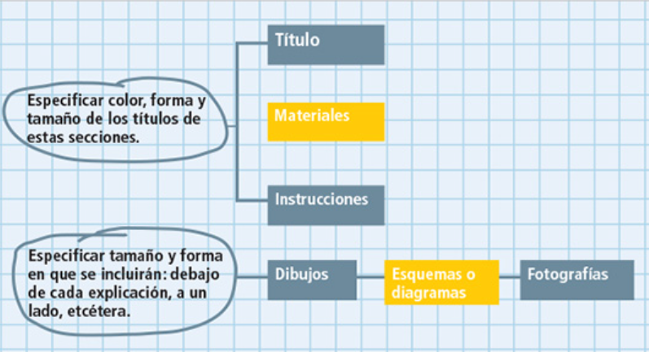

**17.- EVALUACIÓN: Autoevaluación ( ) Coevaluación (x) Heteroevaluación (x)** Se revisaran de manera grupal sus ejercicios.

**ACTITUDINAL:** se interesa por comprender los instructivos y los identifica.

* **CONCEPTUAL:** comprende el tiempo verbal en el que se escriben los instructivos.
* **PROCEDIMENTAL:** elabora sus actividades y las entrega en tiempo y forma.

**18.- TAREA: traer hojas de colores o blancas.**

RG-PRI-02-03

VERSIÓN 6



Colegio “Villa de las Flores” S.C.

“Ofreciendo una formación integral para toda la vida”

www.cvf.edu.mx

**PLAN DE CLASE/NOTA TÉCNICA**

**NIVEL: PRIMARIA**

**1.- NOMBRE DEL PROFESOR:** Ortega Herver Cris Fernanda **GRADO:** 6º **GRUPO:** “A”

**2.- ASIGNATURA:** MATEMÀTICAS

**3.- TRIMESTRE:** SEGUNDO

**4.- SEMANA:** DEL 23 AL 27 DE ENERO

* LUNES 23 DE ENERO

**5.- TIEMPO:** 50 min

**6.- TEMA: fracciones en la recta.**

**7.- PROPÓSITOS:** • Conozcan y usen las propiedades del sistema decimal de numeración para interpretar o comunicar cantidades en distintas formas. Expliquen las similitudes y diferencias entre las propiedades del sistema decimal de numeración y las de otros sistemas, tanto posicionales como no posicionales.

**8.- COMPETENCIA:** Resuelve problemas. Que impliquen leer, escribir y comparar números decimales, explicitando los criterios de comparación.

**9.- APRENDIZAJE ESPERADO:** Lee, escribe y compara números naturales, fraccionarios y decimales.

**10.- CONTENIDOS:** Determinación de múltiplos y divisores de números naturales. Análisis de regularidades al obtener los múltiplos de dos, tres y cinco • Determinación de divisores o múltiplos comunes a varios números. Identificación, en casos sencillos, del mínimo común múltiplo y el máximo común divisor.

**11.- RECURSOS:** Libro sm, nota técnica en plataforma.

**12.- MATERIALES:** lápiz y cuaderno.

**13.- IMPLEMENTACIÓN DE ACCIONES DEL P.E.M.C.**

Mejorar el aprovechamiento en lectura y matemáticas en todos los grados y lograr que se cumpla con el plan de reforzamiento de 6°

**14.- INICIO: retomaremos** el tema (repaso) de fracciones en la recta. Recordaremos como ubicar una fracción en la recta con un ejemplo.

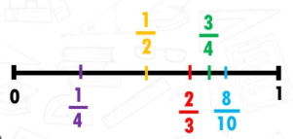

**15.- DESARROLLO:** se les pedirá que retomemos el apunte de la clase anterior para poder contestar el desafío 24.

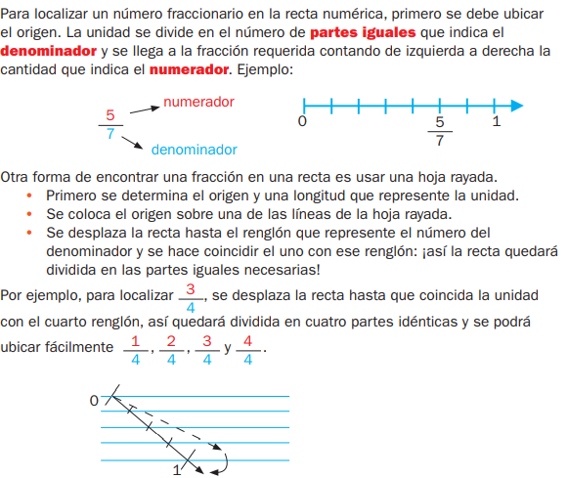

**16.- CIERRE:** realizaremos un ejercicio breve para ver si quedo claro el tema.

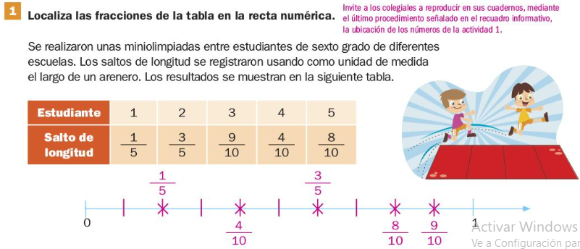

**Actividad y Tipo de organización: Individual (x) Equipo (x) Grupal ()**

* Resolverán las páginas del libro de matemáticas SEP 45 y 46.

**17.- EVALUACIÓN: Autoevaluación () Coevaluación (x) Heteroevaluación ()** Se evaluara de forma individual y al finalizar compartiremos respuestas para poder disipar dudas.

* **ACTITUDINAL:** participación activa en clase y respetuosa.
* **CONCEPTUAL:** identifica las fracciones en la recta.
* **PROCEDIMENTAL:** realiza las avtividades sin dificultad y con ayuda del docente.

**18.- TAREA: localiza las siguientes fracciones en la recta.**

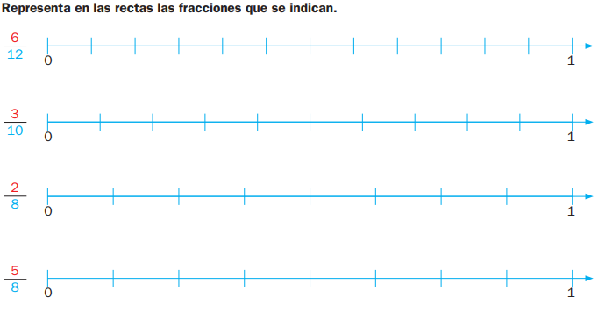

RG-PRI-02-03

VERSIÓN 6



Colegio “Villa de las Flores” S.C.

“Ofreciendo una formación integral para toda la vida”

www.cvf.edu.mx

**PLAN DE CLASE/NOTA TÉCNICA**

**NIVEL: PRIMARIA**

**1.- NOMBRE DEL PROFESOR: ORTEGA HERVER CRIS FERNANDA GRADO: 6º GRUPO: “A”**

**2.- ASIGNATURA:** FORMACIÓN CÍVICA Y ÉTICA

**3.- TRIMESTRE:** SEGUNDO

**4.- SEMANA:** DEL 23 AL 27 DE ENERO

* LUNES 23 DE ENERO

**5.- TIEMPO:** 50 MIN

**6.- TEMA: PROMUEVO LA CULTURA DE PAZ**

**7.- PROPÓSITOS:** conozcan las condiciones de seguridad como una forma de preservar la vida y aprendan cómo solicitar ayuda en caso de emergencia.

**8.- COMPETENCIA:** En cada uno de los bloques se presentan las competencias prioritarias a desarrollar, que pueden ser dos o tres, sin olvidar que se articulan con las demás. Conocimiento y cuidado de sí mismo • Sentido de pertenencia a la comunidad, la nación y la humanidad

**9.- APRENDIZAJE ESPERADO:** interviene cuando existen diferentes, situaciones de violencia en el aula y la escuela y los rechaza porque atentan contra los derechos humanos y son puestos a una cultura de paz.

**10.- CONTENIDOS:** Favorecen la reflexión sobre situaciones personales y colectivas de índole ética y ciudadana, fundamentales para el desarrollo de una ciudadanía democrática respetuosa de los derechos humanos. Es importante atender al enfoque y cubrir todos los contenidos que se presentan en los programas, con la finalidad de garantizar su gradualidad y secuencialidad en el abordaje de los mismos.

**11.- RECURSOS: libro de formación cívica y ética.**

**12.- MATERIALES: un cuaderno, y hojas para forrarlo.**

**13.- IMPLEMENTACIÓN DE ACCIONES DEL P.E.M.C.**

Mejorar el aprovechamiento en lectura y matemáticas en todos los grados y lograr que se cumpla con el plan de reforzamiento de 6°

**14.- INICIO:** trabajaremos con el libro de SEP de texto realizaremos la lectura de la página 68 a la 81.

**15.- DESARROLLO:** realizaremos un resumen sobre lo leído en el cuaderno, iniciando con fecha, título y aprendizaje esperado: **interviene cuando existen diferentes, situaciones de violencia en el aula y la escuela y los rechaza porque atentan contra los derechos humanos y son puestos a una cultura de paz.**

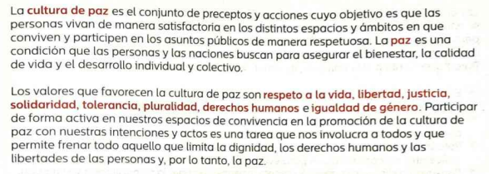

**16.- CIERRE:** posteriormente pasaremos a las actividades del libro en las páginas ya mencionadas.

**Actividad y Tipo de organización: Individual (x) Equipo ( ) Grupal ( )**

**Realizarán los ejercicios en copia que se les proporcionaran.**

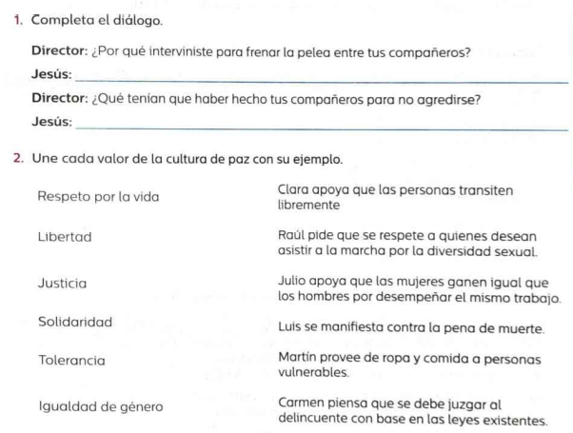

**17.- EVALUACIÓN: Autoevaluación (x) Coevaluación ( ) Heteroevaluación ( )**

**ACTITUDINAL:** toma conciencia de la importancia de la discriminación.

**CONCEPTUAL:** identifica lo que es la discriminación y que hacer para evitarlo.

**PROCEDIMENTAL:** realiza sus actividades en tiempo y forma.

**18.- TAREA: concluir con las actividades.**

RG-PRI-02-03

VERSIÓN 6



Colegio “Villa de las Flores” S.C.

“Ofreciendo una formación integral para toda la vida”

www.cvf.edu.mx

**PLAN DE CLASE/NOTA TÉCNICA**

**NIVEL: PRIMARIA**

**1.- NOMBRE DEL PROFESOR: ORTEGA HERVER CRIS FERNANDA GRADO: 6º GRUPO: “A”**

**2.- ASIGNATURA:** HISTORIA

**3.- TRIMESTRE:** SEGUNDO

**4.- SEMANA:** DEL 23 AL 27 DE ENERO

* LUNES 23 DE ENERO

**5.- TIEMPO:** 50 MIN

**6.- TEMA:** las civilizaciones andinas.

**7.- PROPÓSITOS:** Establezcan relaciones de secuencia, cambio y multicausalidad para ubicar temporal y espacialmente los principales hechos y procesos históricos del lugar donde viven, del país y del mundo.

**8.- COMPETENCIA:** Comprensión del tiempo y del espacio históricos • Manejo de información histórica • Formación de una conciencia histórica para la convivencia.

**9.- APRENDIZAJE ESPERADO:** identifica algunas características de las civilizaciones andinas.

**10.- CONTENIDOS:** El mundo antiguo, hoy.

**11.- RECURSOS: proyector, computadora.**

**12.- MATERIALES: libro de historia y cuaderno.**

**13.- IMPLEMENTACIÓN DE ACCIONES DEL P.E.M.C.**

Mejorar el aprovechamiento en lectura y matemáticas en todos los grados y lograr que se cumpla con el plan de reforzamiento de 6°

**14.- INICIO:** continuaremos con el tema “las civilizaciones anteriores a los incas” iniciaremos con la lectura del libro en las páginas 68 y 69

**15.- DESARROLLO:** en el cuaderno colocaremos fecha, título y el aprendizaje esperado: **identifica algunas características de las civilizaciones andinas.** Y realizaaran un resumen de lo que se subrayo en el libro.

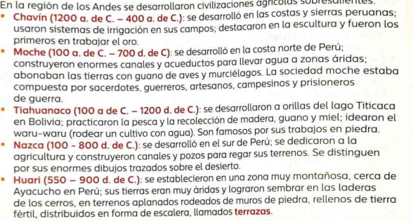

**16.- CIERRE:** concluiremos con las copias, ya que se tienen que iluminar, recortar y pegar.

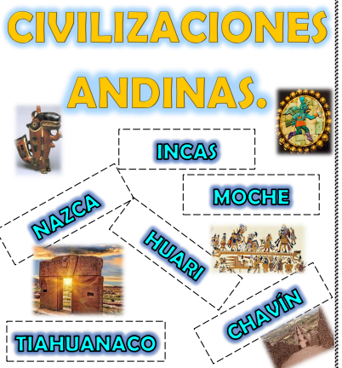

**Actividad y Tipo de organización: Individual (x) Equipo ( ) Grupal ( )**

Realizaremos un cuadernillo de pdf que se les entregara en clase.

**17.- EVALUACIÓN: Autoevaluación ( ) Coevaluación (x) Heteroevaluación ( )**

* **ACTITUDINAL:** comparte los conocimientos previos con la clase.
* **CONCEPTUAL:** reconoce los rasgos más importantes de la cultura mesoamericana.
* **PROCEDIMENTAL:** realiza su actividad con apoyo de los materiales brindados.

**18.- TAREA: plan de reforzamiento.**